
DEPTO. MEDIO AMBIENTE
I. MUNICIPALIDAD DE SAN ANTONIO

Programa Control de Vectores de Interés Sanitario
LOS ZANCUDOS
Dentro de las acciones del Departamento Medio Ambiente de la Dirección de Aseo, Ornato y Medio Ambiente esta las fumigaciones a realizar para el control de los mosquitos o zancudos.
En Chile existen tres especies de importancia en Salud Pública:

- Culex

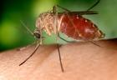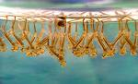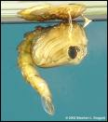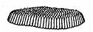
Adulto Larva Pupa Huevos
(forman islas)
- Aedes

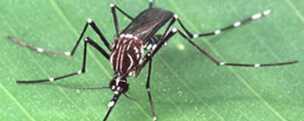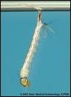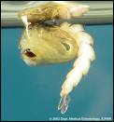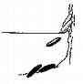
Adulto Larva Pupa Huevos
(se colocan individual)
- Anopheles
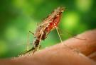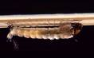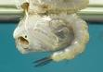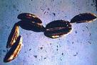
Adulto Larva Pupa Huevos
(forman canoas)

Biología:
Ciclo de vida
Tiene 4 estadios de desarrollo : huevo, larva, pupa y adulto.
La hembra deposita los huevos en aguas estancadas o de muy baja circulación.
Mientras se desarrollan, las larvas y pupas descansan en el agua.
El ciclo puede completarse de 9 a 14 días en condiciones favorables.
El adulto vive de 2 a 4 meses según la especie y condiciones ambientales.
Lugares de reproducción
El principal hábitat para la reproducción de los zancudos es el agua. Dependiendo de la especie se reproducen tanto en aguas contaminadas como limpias, por ejemplo en pozos negros, desagües, pantanos, canales o acequias estancadas, charcos, estanques domésticos elevados para guardar agua, tranques, piscinas, piletas, canaletas de los techos, agujeros de los árboles, floreros en casas y cementerios, vasijas y otros recipientes desechados, neumáticos viejos, agua de lluvia acumulada en cunetas y otros.
Comportamiento (Etología) y Hábitat:
Lugares de descanso
En general lugares oscuros, fríos y húmedos.
En el interior de la casa:
En ropa y accesorios colgados.
Espacios debajo de los muebles.
Paredes, cielo raso, etc.
En los alrededores de la casa :
Macizos de vegetación.
Agujeros de los árboles.
Tuberías de desagüe, etc.
Importancia para la Salud Publica:
- La hembra pica y succiona sangre.
- La picadura causa gran comezón y al rascar tratando de disminuir el malestar se puede lesionar aún más la piel, provocando una posterior infección.
- A través de la picadura se pueden transmitir enfermedades.

CONTROL:
La utilización conjunta de todos los métodos de control más abajo descritos permite obtener un resultado óptimo. Es lo que denominamos control integrado de zancudos.
CONTROL CULTURAL Y MEDIDAS DE EXCLUSIÓN
- En la casa:
A.- Eliminar los lugares de reproducción:
1.- Limpiar las canaletas de aguas lluvias. Tapar todos los recipientes donde se guarda agua.
2.- Cambiar todos los días el agua de los floreros.
3.- Eliminar en lo posible el agua acumulada innecesaria.
B.- Impedir su ingreso:
1.- Proteger las ventanas y los sistemas de ventilación con mallas mosquiteras.
2.- Usar repelentes.
3.- Proteger las camas con mosquiteros.
- En los alrededores de la casa:
  - Eliminar los lugares de reproducción :
  - Eliminar todos los recipientes desechados donde pueda acumularse agua o ponerlos boca abajo.
  - Mantener cortados los macizos de vegetación.
  - Tapar los agujeros de los árboles.
  - Cubrir con mallas los estanques de agua.
  - Sellar los pozos negros y colocar mallas mosquiteras en los tubos de ventilación.
  - Cubrir con malla mosquitera el agua estancada que no puede ser drenada.
- En el sector donde se ubica la casa:
1. Eliminar los lugares de reproducción :
2. Drenar o rellenar los pantanos, ciénagas, charcos y las acequias o canales con poco uso.
3. Evitar el derramamiento de agua alrededor de las fuentes de agua comunitaria, tranques, piscinas, piletas, etc.
4. En el caso de grandes fuentes de agua, construir obras de irrigación que permitan controlar el nivel del agua y las condiciones de las orillas.

CONTROL BIOLÓGICO:
- En los alrededores de la casa:
1.- Criar en fuentes de agua limpia peces que se alimenten de los zancudos, por ejemplo, Gambusia affinis.
2.- Usar insecticidas larvicidas biológicos en fuentes y lugares e acumulación de agua, para eliminar los mosquitos en sus primeras etapas de desarrollo larval, evitando que lleguen a adultos y puedan reproducirse.
- En el sector donde se ubica la casa:
1.- Criar en fuentes de agua limpia peces que se alimenten de los zancudos, por ejemplo, Gambusia affinis.
2.- Introducir especies predadoras como lagartijas, sapos o libélulas.
3.- Usar insecticidas larvicidas biológicos en fuentes y lugares e acumulación de agua, para eliminar los mosquitos en sus primeras etapas de desarrollo larval, evitando que lleguen a adultos y puedan reproducirse

CONTROL QUÍMICO:

Con su utilización se logra un excelente control inmediato de zancudos juveniles y adultos, disminuyendo notoriamente su población después de la aplicación.
- En la casa.
- En los alrededores de la casa.
- En el sector donde se ubica la casa.

A continuación se presenta el calendario para la temporada estival 2010-2011
VER ARCHIVO: CALENDARIO ZANCUDOS SAN ANTONIO 2010

